FASES REQUERIMIENTO DE SOFTWARE

1. DESCRIPCION GENERAL DEL REQUERIMIENTO 2
2. FASE DE FORMALIZACIÓN 3
3. ANALISIS DE REQUISITOS Y REQUERIMIENTOS 4
5. LEVANTAMIENTO DEL REQUERIMIENTO DETALLADO 8
6. DISEÑO DE LA ARQUITECTURA DE SOLUCION 10

DESCRIPCION GENERAL DEL REQUERIMIENTO

PROYECTO | Abogabot
Nombre Requerimiento: | Creación de formulario información de la demanda
Fecha Solicitud: | 28/02/2022
Responsable(s) Solicitud: | Gabriel Magaña
Dependencia(s) Solicitante: | Ingeniería de Software
Responsable Funcional designado por el equipo de desarrollo de software: | Christian Gabriel Espino

FASE DE FORMALIZACIÓN

Descripción de la Solicitud
Usuario Solicitante
Crear un formulario web para capturar una demanda formal. El formulario deberá de contener los siguientes elementos:

- Tipo de demanda, ejemplo penal, civil, laboral.
- Nombre del tribunal al que se dirige la demanda.
- Datos del demandante.
- Datos del demandado.
- Exposiciones de los hechos.
- Conclusión de las peticiones.
- Folio único de la demanda.
- Nombre del despacho.
- Nombre del abogado.

Los campos importantes para llevar a cabo el registro de la demanda deberán de ser obligatorios. Al finalizar el llenado el sistema deberá validar todos los campos y convertir la información en formato Word. Así mismo le deberá mostrar el formulario de pago al usuario para poder concluir la solicitud.

Se deberá informar de cualquier cambio en la demanda tanto al usuario como al administrador utilizando el correo del usuario que genera la demanda.
Solo podrán tramitar demandas los usuarios registrados en el sistema.

Es importante evitar que el usuario haga múltiples envío de información desde el mismo formulario.

Líder Funcional
Se creará una página web llamada pago. La cual se debe de visualizar de la siguiente manera en la URL: abogabot/tramite

La página, debe de contener un formulario donde el usuario pueda registrar la información para poder solicitar la demanda.

Se especifica la característica de los campos a continuación:

- Tipo de demanda: Lista desplegable de todos los tipos de demandas disponibles, campo obligatorio.
- Nombre del tribunal al que se dirige la demanda. Campo opcional, ya que el usuario no necesariamente sabe a donde se dirigirá su demanda. Esto lo puede modificar el abogado seleccionado.
- Datos del demandante: Campo obligatorio, los datos se tomarán de la información registrada del usuario logeado, con opción a modificar los datos, ya que la persona que demanda puede ser representante. Los datos que se tomaran en cuenta son:
- Nombre completo, dirección completa, fecha y lugar de nacimiento.
- Datos del demandado. Campo opcional, la persona no necesariamente conoce el nombre del demandado. Si lo conoce se contemplarán los datos: Nombre completo, dirección fecha y lugar de nacimiento.
- Exposiciones de los hechos: Campo obligatorio y con longitud permitida máximo de 600 caracteres.
- Conclusión de las peticiones: Campo opcional.
- Folio único de la demanda: Capo no editable para el usuario, el folio deberá ser consecutivo y generador por el sistema.
- Nombre del despacho: Campo generado por el sistema. Deberá tomar el nombre del negocio.
- Nombre del abogado: Campo opcional, el usuario puede no elegir al abogado que desea lo represente. Si no elije algún abogado, el administrador le asignará uno.

Se le colocará un reCAPTCHAT de Google con la finalidad de que solo se permite el envío del formulario 1 sola vez.

Al finalizar el llenado de la información, el sistema deberá generar un documento Word con la información cargada en el formulario.

Lanzar el formulario de pago al usuario.

FIRMAS DE ACEPTACIÓN:

________________________________ _______________________________
Nombre Responsable Solicitud Nombre Líder OTI
Dependencia Solicitante Oficina Tecnologías de la Información

ANALISIS DE REQUISITOS Y REQUERIMIENTOS

Fecha Inicio | 28/02/2022 |  | Fecha Final | 01/03/2022
Modelamiento de Negocio
Con este requerimiento se cubre la parde del flujo de llenado de la información de la demanda.
Se remarca con una línea roja el proceso afectado.

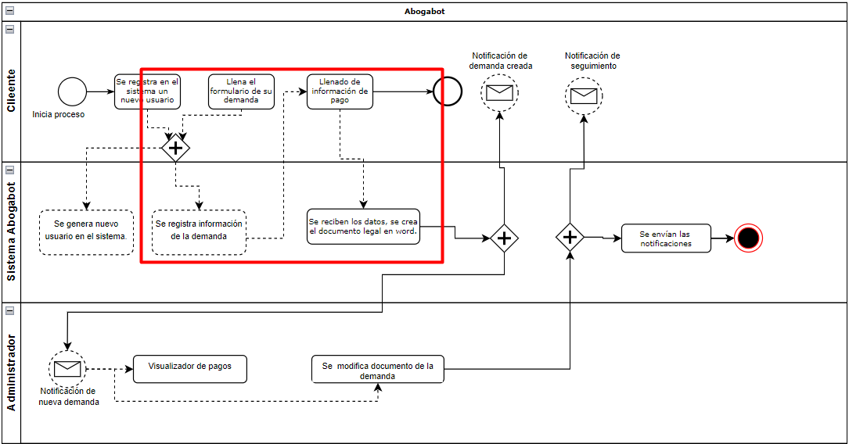
Términos de Referencia
Alcance de la solución | Lo que se incluye es el llenado de la información de la demanda formal y la creación del tipo de documento final.  No se incluye el flujo de pago en línea.  Al finalizar el flujo el administrador debe poder utilizar el documento Word para actualizar información de la demanda.
Requerimientos Funcionales y criterios de aceptación y | Se garantiza el llenado de los campos obligatorios.  - El folio de la demanda deberá ser generado por el sistema.  - Los campos obligatorios deben de llenarse y validarse.  - Si algún campo obligatorio no es llenado no se permitirá finalizar el proceso.
Requerimientos no Funcionales y de calidad | Conectividad a internet.  Servidor con conectividad a internet.  El formulario debe de ser intuitivo.  El sistema debe de ser confiable.  El proceso de la información no debe de tener latencia.  Los servicios de verificación del banco.  La disponibilidad de los servicios del banco.  Los correos y notificaciones le lleguen a bandeja de spam al usuario.
Interesados en la solución
  Nombre/Rol/Perfil | Descripción
  Juan Carlos / Administrador de la compañía / Representante legal | Es el encargado de corroborar los datos de los clientes, conoce el proceso a seguir ya que hace el trabajo manualmente.
Precondiciones | Los datos para capturar son los correctos.
Requisitos Técnicos | Tipo de Desarrollo | X Web Escritorio Móvil Servicio Web  Servicio Windows Otro:__________________
Requisitos Técnicos | Base de Datos | Oracle  SQL Server  MySQL  MongoDB  Otro:__X________________ |  |  | Versión  _______  _______  _______  _______  _______  _______
Requisitos Técnicos | Lenguaje | C#  VB  PHP  Java  JavaScript  Otro:___X________________ |  |  | Versión  _______  _______  _______  _______  _______  _______  _______
Viabilidad Técnica | Luego de adelantado el análisis de los requisitos y requerimientos es viable proponer una solución técnica para esta solicitud: SI (X ) NO ( )

FIRMAS DE ACEPTACIÓN:
Nombre | Dependencia | Teléfono | Firma

LEVANTAMIENTO DEL REQUERIMIENTO DETALLADO

Las historias de usuario deben ser independientes y debidamente identificadas; deben corresponder a una única funcionalidad y deben ser cortas y concisas
HISTORIAS DE USUARIO
Nº. |  | 3
Titulo |  | Formulario de la captura de información de la demanda
Fecha |  | 28/02/2022
Estimación |  | Peso dado por un numero entre 1 y 100 acotado por la serie Fibonacci
Característica/Funcionalidad
Como usuario quiero poder tener un formulario donde pueda capturar los datos necesarios para generar una demanda formal.
Razón/Resultado
Con la finalidad de poder llenar los datos requeridos por los abogados y se pueda generar una demanda formal y valida ante la ley.

Criterios de Aceptación
Nº | Titulo |  | Contexto |  |  | Evento
1... | Generación del folio. |  | El folio deberá formarse en base al consecutivo del último trámite generado. |  |  | Cuando el usuario finaliza la demanda el folio debe de ser generado para identificarla fácilmente.
2 | Termino del llenado de la información |  | Cundo se envíe el formulario, el sistema deberá cobrar el trámite lanzando un formulario de pago. |  |  | Cuando el usuario termina de generar su demanda.
3 | Generación de documento Word. |  | Se genera un documento Word editable con la información capturada en el formulario. |  |  | Al finalizar el flujo de captura de datos de la demanda.
4 | Usuario registrado |  | Solamente los usuarios registrados en el sistema podrán generar demandas. |  |  | Cuando el usuario desea solicitar un trámite de demanda en el sistema.
5 | Campos obligatorios |  | El sistema deberá validar que los campos obligatorios están completamente llenos, de lo contrario deberá alertar al usuario y no debe permitir seguir con el flujo. |  |  | Al momento de hacer clic en el botón pagar, el sistema deberá verificar que los campos obligatorios estén llenos.
6 | Notificaciones |  | Cuando se confirme el pago, el usuario y el administrador deberán de recibir una notificación por correo electrónico del movimiento llevado a cabo. El administrador deberá recibir el documento Word editable. |  |  | Cuando se valida la información, el banco recibe la información y se hace el pago de forma exitosa. Se envía notificación al usuario y al administrador.
Firmas de aceptación
Nombre |  |  |  | Dependencia | Teléfono |  | Firma

DISEÑO DE LA ARQUITECTURA DE SOLUCION

En caso de que existan excepciones asociadas a la arquitectura de referencia se debe incluir su correspondiente justificación en las vistas que aplique.

Fecha | 28/02/2022
Vista Lógica
Se envía la información de la demanda, se valida correctamente, se lanza el formulario de pago y se genera el documento Word para el administrador. Así mismo se notifica del movimiento.

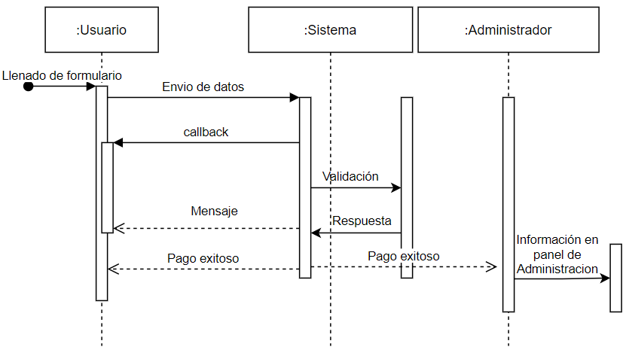

Si utiliza convenciones para diagramas Ad hoc, por favor describirlas aquí
Firmas de aceptación
Nombre |  | Dependencia | Teléfono |  | Firma

Nota: En caso de considerar limitado el uso de UML, es posible utilizar diagramas Ad Hoc.

